I)-Hallazgos

Tras analizar las bases de datos sugeridas del SIES, se pueden observar tendencias contrapuestas en torno a como interpretar la demanda de las carreras de ciencias sociales. A pesar de que desde una imagen histórica, la matricula se haya incrementado exponencialmente cientos de miles, pudiendo esto ser un antecedente para indicar demanda, no hay que dejar de lado que la titulación solo queda en decenas de miles. Esto como primera tendencia.

La segunda tendencia analizada en torno a los datos de empleabilidad e ingreso de las carreras de Ciencias Sociales, la variable de empleabilidad al primer año de egreso, nos muestra desde el año 2018 hasta el 2023, la frecuencia de 6 carreras en los primeros puestos de empleabilidad, sin contar las carreras outsiders, las cuales solo aparecen una vez cada tanto y dado su esencia, es un tanto difícil categorizarlas totalmente como Ciencias Sociales; las que son, junto a sus respectivos porcentajes:

-Geografía: 82% (2018), 77% (2019), 66% (2020), 65 % (2021), 59% (2022), 68% (2023).

-Administración Pública: 89% (2018), 84 % (2019), 72 % (2020), 66 % (2021), 62 % (2022), 62 % (2023).

-Publicidad: 70 % (2018), 66 % (2019), 65 % (2020), 67 % (2021), 64 % (2022), 65 % (2023).

-Psicología: 79 % (2018), 75 % (2019), 71 % (2020), 65 % (2021), 58 % (2022), 56 % (2023).

-Trabajo Social: 76 % (2018), 74 % (2019), 69 % (2020), 64 % (2021), 56 % (2022), 56 % (2023).

-Periodismo: 76 % (2018), 72 % (2019), 69 % (2020), 68 % (2021), 63 % (2022), 60 % (2023).

**Con estos datos, se puede concluir que a pesar de ser estas las carreras más demandas en Ciencias Sociales desde hace cinco años, pudiendo proyectar que mantendrán esta rotación de puestos en los próximos 5 años; hay que destacar que hay una tendencia a la baja de la empleabilidad de estas carreras, por ende se deduce que no han sido tan demandas en el mercado laboral, y que se puede mantener esta situación.**

En cuanto a las carreras Outsiders, hay que mencionar que sus porcentajes de empleabilidad que bordean el 90%, pueden ser producto de no ser completamente su orientación y ejecución hacia las ciencia sociales. Esto puede servir para intuir la baja en la demanda de carreras en Ciencias Sociales, pues las habilidades de otras carreras son más demandas, en especial relacionadas a la Ingeniería y los datos. Donde hay que destacar la reciente aparición de las carrera y especialidades en Data Analyst y Data Science, compitiendo más eficientemente en el mercado, ante las carrera tradicionales de análisis social.

II)- Fuentes:

[www.mifuturo.cl](http://www.mifuturo.cl) de Mineduc.

<http://www.sies.cl/> de Mineduc.

<https://www.master-data-scientist.com/como-influye-data-science-mundo-laboral/>

III)-Anexos:

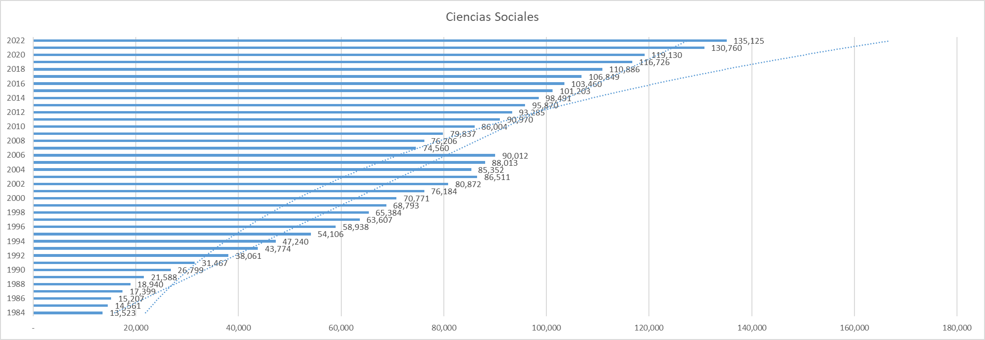**Evolución Totalidad Matricula Ciencias Sociales 1984-2022**

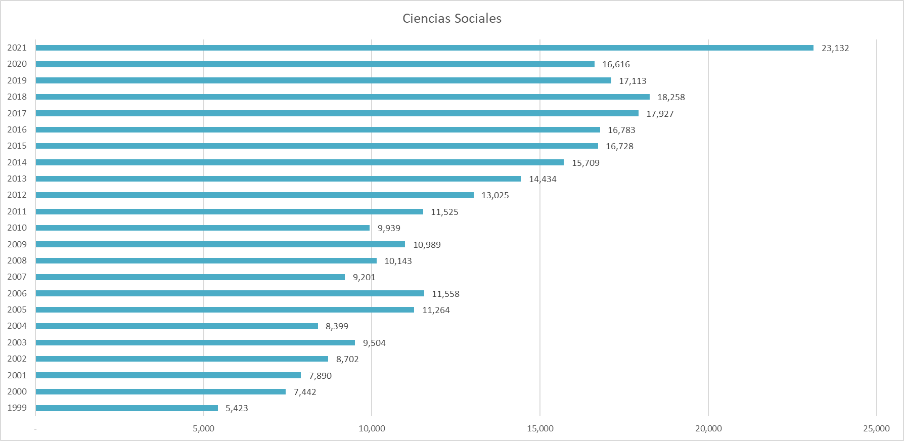**Evolución Totalidad Titulados Ciencias Sociales desde 1999-2021**

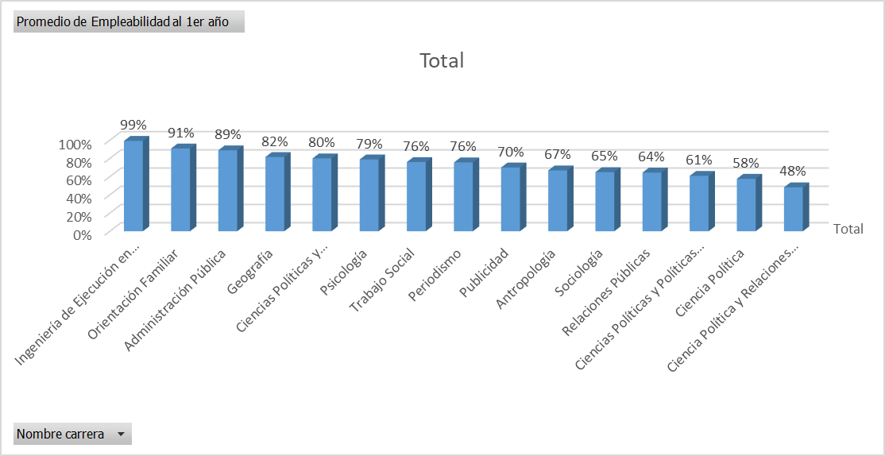**Empleabilidad Ciencias Sociales 2018**

**Empleabilidad Ciencias Sociales 2019**

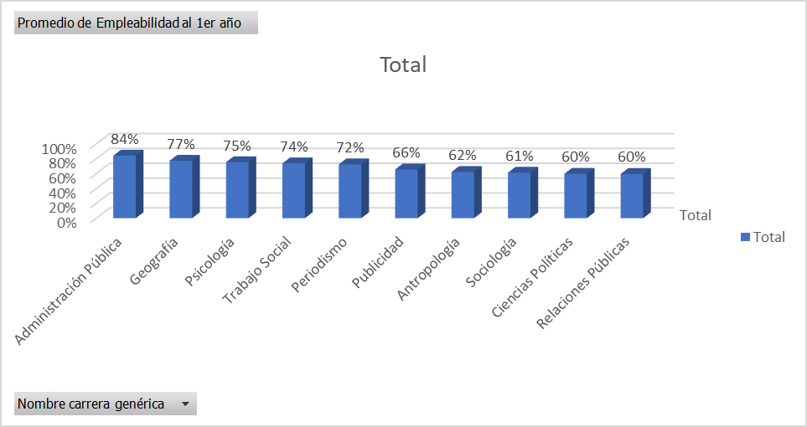

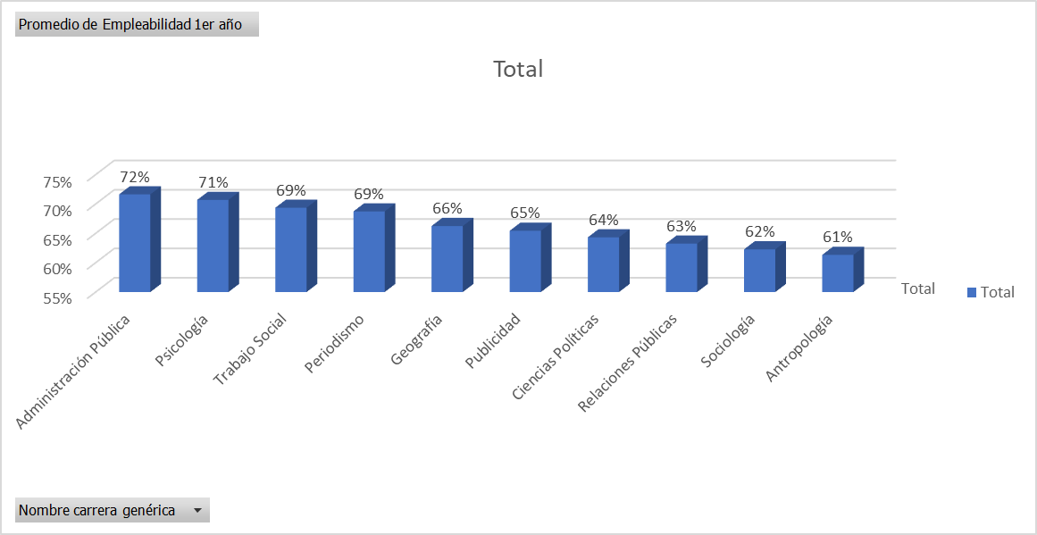**Empleabilidad Ciencias Sociales 2020**

**Empleabilidad Ciencias Sociales 2021**

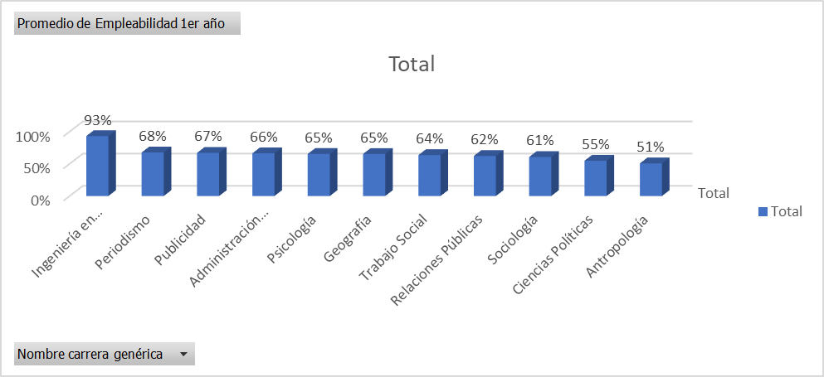

**Empleabilidad Ciencias Sociales 2022**

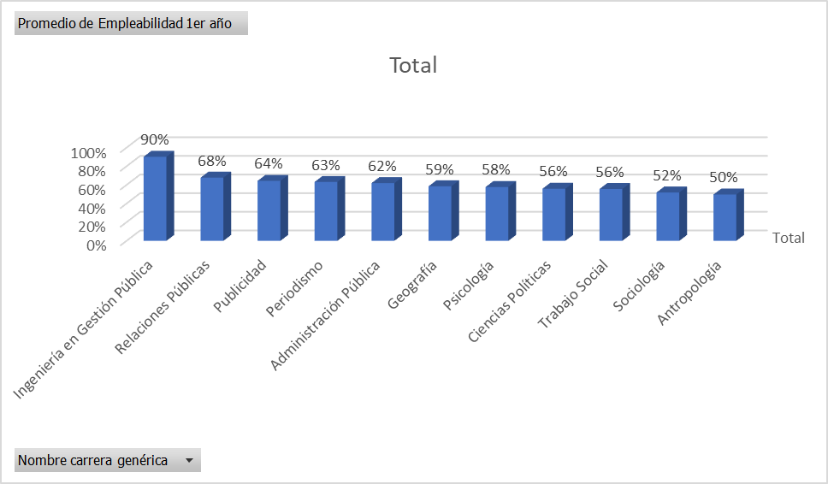

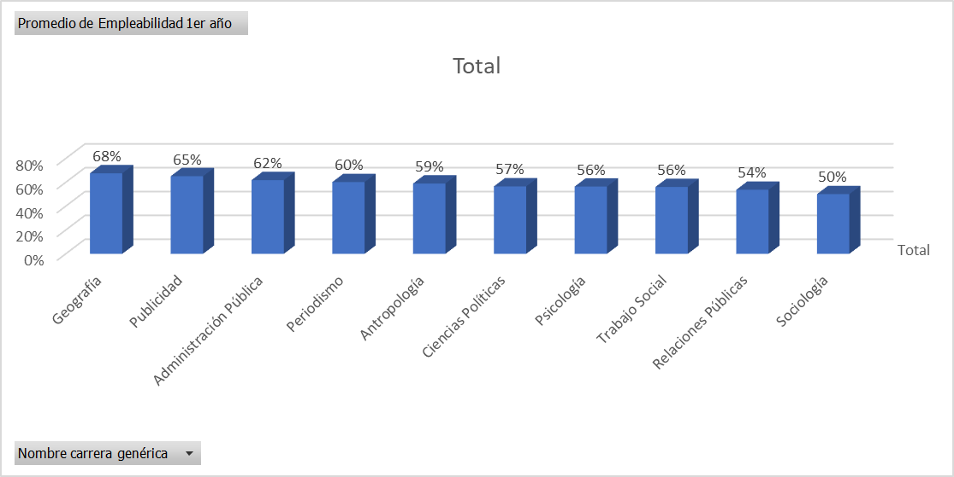**Empleabilidad Ciencias Sociales 2023**

Elaboración propia a partir de base publicada en [www.mifuturo.cl](http://www.mifuturo.cl)